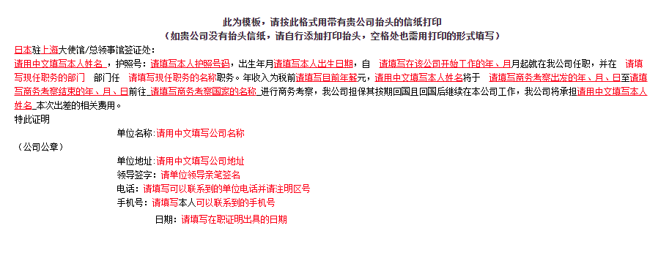

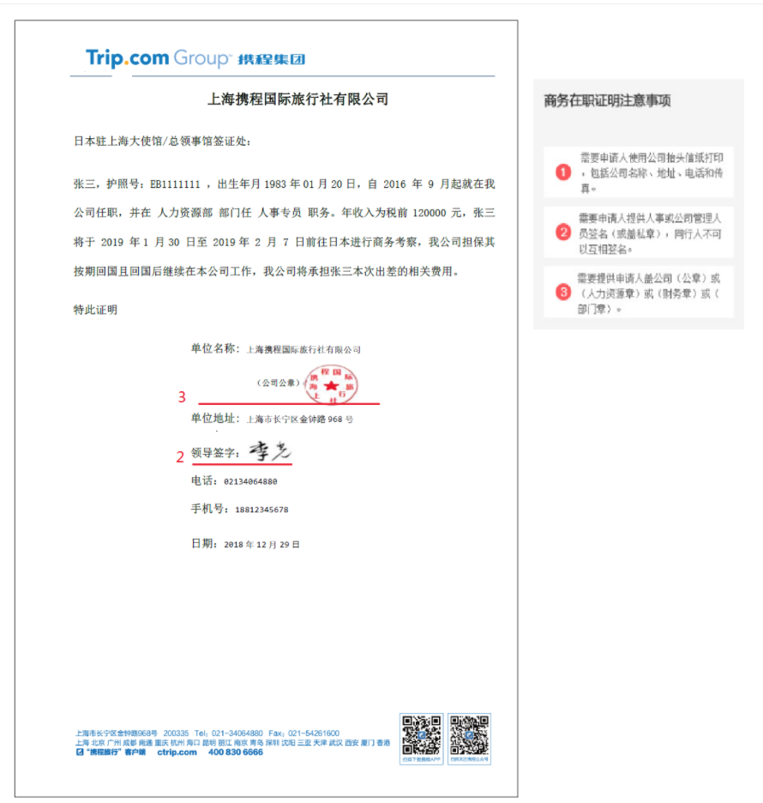

**此为模板，请按此格式用带有贵公司抬头的信纸打印**

**（如贵公司没有抬头信纸，请自行添加打印抬头，空格处也需用打印的形式填写）**

______驻______大使馆/总领事馆签证处：

______，护照号：______，出生年月______年______月______日，自 ______年______ 月起就在我公司任职，并在 ______ 部门任 ______ 职务。年收入为税前______元，______将于 ______年______月______日至______年______月______日前往______进行商务考察，我公司担保其按期回国且回国后继续在本公司工作，我公司将承担______本次出差的相关费用。

特此证明

单位名称:

（公司公章）

单位地址:

领导签字：

电话：

手机号：

　                                      日期：